**Конспект занятия по рисованию**

**нетрадиционным способом (нитками)**

(старший дошкольный возраст)

Цель: научить детей новой нетрадиционной технике **рисования – нитками**.

ЗАДАЧИ:

**Образовательные**

• повторить названия, характерные особенности овощей;

• продолжать учить планировать последовательность своей работы;

• закрепить навык работы с клеем ПВА;

• продолжать учить детей содержать своё рабочее место в чистоте и порядке;

**Развивающие**

• расширить активный словарь детей словами: «ниткография»;

• способствовать развитию речи, памяти, мышления, творческого воображения, художественно-эстетических навыков, глазомера, внимания;

• развивать воображение, творческое мышление детей в нетрадиционном рисовании;

**Воспитательные**

•воспитывать интерес к занятию, самостоятельность и стремление к достижению результата.

*Материалы*: пряжа для вязания, альбомные листы, шаблоны овощей, карандаш, ножницы, клей ПВА

*Предварительная работа:* Знакомство с творчеством С. Михалкова, чтение стихотворения Ю. Тувима «Овощи» (перевод С. Михалкова), рисование и лепка овощей, отгадывание и составление своих загадок об овощах.

**ВСТУПИТЕЛЬНАЯ БЕСЕДА:**

Воспитатель:

Светит ярко солнышко  
 На весь белый свет.            
 Шлёт с улыбкой солнышко  
 От весны привет.

- Что передает нам весна со своим приветом? ( тепло, свет, улыбки и т.д)

- А что еще нам нужно, чтобы мы росли большими и были здоровыми?

(витамины)

- Где живут витамины? (в овощах и фруктах)

- Сегодня к нам в гости пришли гости. Послушайте отрывок из стихотворения и назовите наших гостей.

Хозяйка однажды с базара пришла,

     Хозяйка с базара домой принесла:

    Картошку,

     Капусту,

     Морковку,

     Горох, лук,

     Петрушку и свёклу…Ох! (Дети называют овощи.)

- Вспомните, как называется это стихотворение и кто автор?

- Верно, стихотворение «Овощи» написал Ю. Тувим, а перевел с польского

языка С. Михалков.

- Что можно приготовить из овощей? (Суп, салат, тушить, солить, запекать)

- Мы с вами рисовали, лепили, вырезали из бумаги овощи, создавали

овощное панно. А сегодня я вас научу рисовать овощи новым способом и

угадайте, кто мне поможет?

Чтобы шить и вышивать, это нужно в руки взять.

Разноцветные катушки у меня есть, у подружки.

Вышивали мы открытки, нам понадобились. (**Нитки**)

- Верно, с помощью цветных ниток вышивают, шьют, вяжут. А мы будем рисовать нитками.

- Давайте перед началом работы разомнем наши пальчики.

*Пальчиковая гимнастика «Капуста»*

**ПРАКТИЧЕСКАЯ ЧАСТЬ**

• На листе рисуем контур овоща (можно свой, а можно взять шаблон).

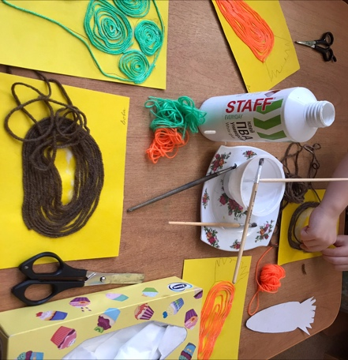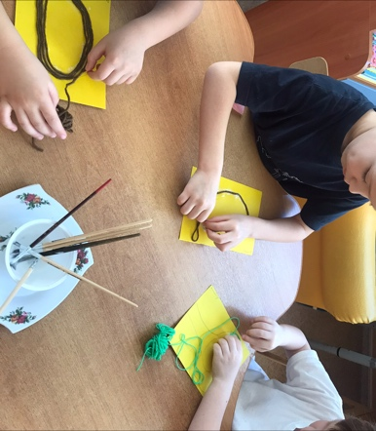• Наносим клей по контуру.

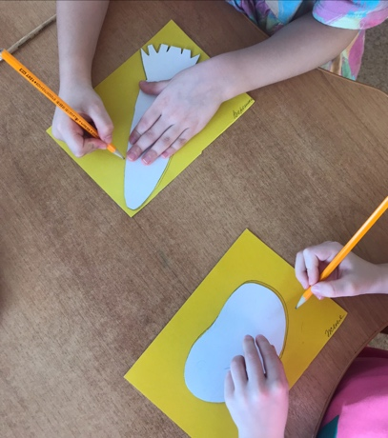

• Пока он не застыл, выкладываем нить и слегка прижимаем, чтобы она приклеилась. Теперь по элементам заполняем рисунок нитками подходящих цветов.

• Выкладывание нитками может быта разными способами: по спирали; по кругу; ровными линиями; зигзагообразными линиями и т.д. 

**ЗАКЛЮЧИТЕЛЬНАЯ ЧАСТЬ**

- Какие аппетитные картинки у вас получились!

- Ребята, вам понравилось рисовать новым способом?

- Кто нам в этом помог?

- Я предлагаю украсить нашу выставку вашими необычными работами.

